# WINDOWS 7

Situación a simular:

* Tenemos una máquina física (ordenador real) con Windows 7 como Sistema Operativo (SO) y con VirtualBox como software de virtualización.
* Deseamos crear dos máquinas virtuales, en este caso Linux, para poder hacer prácticas de comandos **ssh** (también podrían ser **telnet**, etc …).

Para ello se deben hacer dos instalaciones diferentes, es decir, no vale con importar una imagen guardad dos veces.

Las configuraciones mostradas son para el PC con Windows 7 y procesador Intel i7.

Una vez se han realizado las dos instalaciones nuevas hay que configurar el apartado de “**Red**” de **VirtualBox** de las **dos máquinas** de la siguiente manera (hay que utilizar dos adaptadores para cada máquina):

* Adaptador 1 → **Adaptador puente** con las siguientes características:

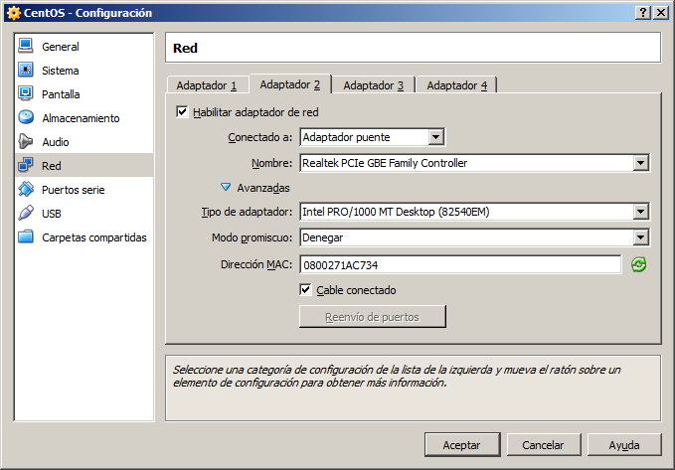

* Adaptador 2 → **Red interna** con las siguientes características:

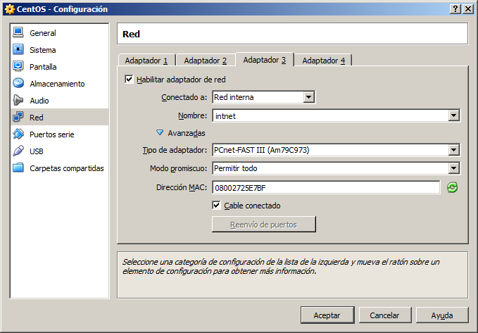

La máquina número 2 puede tener la siguiente configuración, ligeramente deferente a la de la primera máquina:

* Adaptador 1 → **Adaptador puente** con las siguientes características:

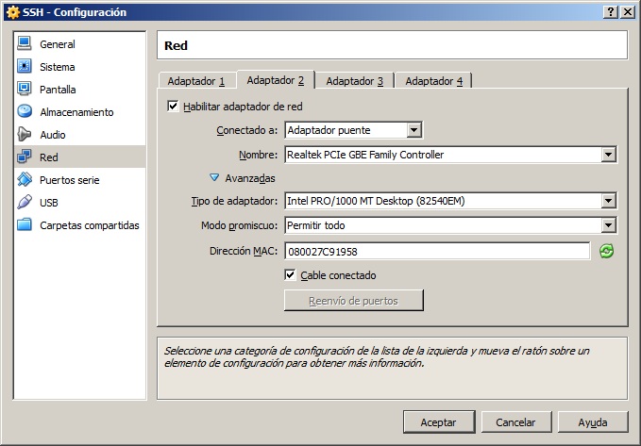

* Adaptador 2 → **Red interna** con las siguientes características:

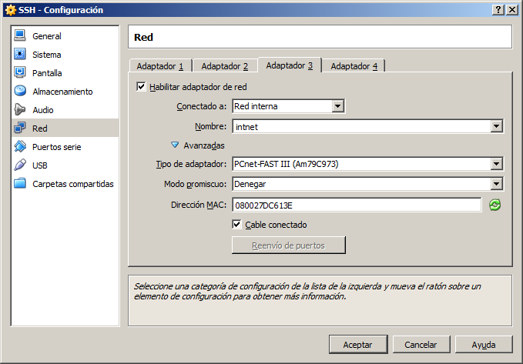

## VMs Debian

En el caso que las máquinas virtuales sean Debian la configuración utilizada es la siguiente:

* Adaptador 1 → **Adaptador puente** con las siguientes características:

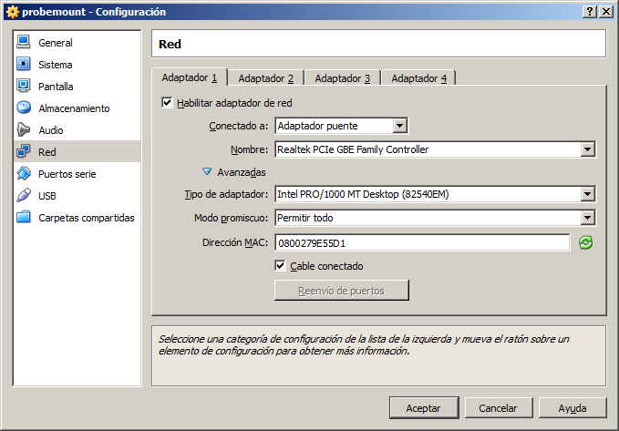

* Adaptador 2 → **Red interna** con las siguientes características:

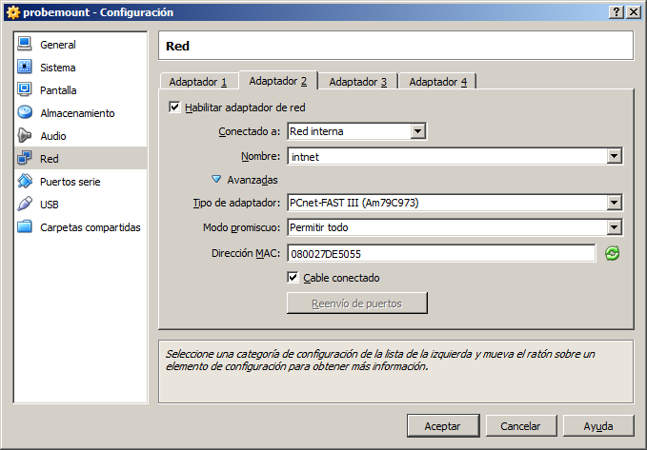

## Cómo conectarse

En la máquina host (Windows 7) se abre una línea de comandos (cmd) y ejecutando el comando **ipconfig** se obtiene lo siguiente:

|  |
| --- |
| C:\Users\Jesus>ipconfig  Configuración IP de Windows  Adaptador de Ethernet Conexión de área local:  Sufijo DNS específico para la conexión. . : local.lan  Vínculo: dirección IPv6 local. . . : fe80::90da:e842:9083:b683%10  Dirección IPv4. . . . . . . . . . . . . . : 192.168.1.33  Máscara de subred . . . . . . . . . . . . : 255.255.255.0  Puerta de enlace predeterminada . . . . . : 192.168.1.1  Adaptador de Ethernet VirtualBox Host-Only Network:  Sufijo DNS específico para la conexión. . :  Vínculo: dirección IPv6 local. . . : fe80::6da1:ee34:4e6c:20ce%13  Dirección IPv4. . . . . . . . . . . . . . : 192.168.56.1  Máscara de subred . . . . . . . . . . . . : 255.255.255.0  Puerta de enlace predeterminada . . . . . :  Adaptador de túnel isatap.local.lan:  Estado de los medios. . . . . . . . . . . : medios desconectados  Sufijo DNS específico para la conexión. . : local.lan  Adaptador de túnel Teredo Tunneling Pseudo-Interface:  Estado de los medios. . . . . . . . . . . : medios desconectados  Sufijo DNS específico para la conexión. . :  Adaptador de túnel isatap.{3F44F0B0-08A5-403F-884A-E770D12D54E5}:  Estado de los medios. . . . . . . . . . . : medios desconectados  Sufijo DNS específico para la conexión. . : |

En rojo está resaltada la IP de la máquina host.

Ahora en cada una de las máquinas virtuales se ejecuta el comando **ifconfig** para obtener el siguiente resultado:

|  |
| --- |
| [Jesus@unknown0800271ac734 ~]$ ifconfig  eth2 Link encap:Ethernet HWaddr 08:00:27:1A:C7:34  inet addr:192.168.1.37 Bcast:192.168.1.255 Mask:255.255.255.0  inet6 addr: fe80::a00:27ff:fe1a:c734/64 Scope:Link  UP BROADCAST RUNNING MULTICAST MTU:1500 Metric:1  RX packets:83 errors:0 dropped:0 overruns:0 frame:0  TX packets:27 errors:0 dropped:0 overruns:0 carrier:0  collisions:0 txqueuelen:1000  RX bytes:17934 (17.5 KiB) TX bytes:2521 (2.4 KiB)  eth4 Link encap:Ethernet HWaddr 08:00:27:25:E7:BF  inet6 addr: fe80::a00:27ff:fe25:e7bf/64 Scope:Link  UP BROADCAST RUNNING MULTICAST MTU:1500 Metric:1  RX packets:39 errors:0 dropped:0 overruns:0 frame:0  TX packets:48 errors:0 dropped:0 overruns:0 carrier:0  collisions:0 txqueuelen:1000  RX bytes:13338 (13.0 KiB) TX bytes:14832 (14.4 KiB)  Interrupt:17 Base address:0xd260  lo Link encap:Local Loopback  inet addr:127.0.0.1 Mask:255.0.0.0  inet6 addr: ::1/128 Scope:Host  UP LOOPBACK RUNNING MTU:16436 Metric:1  RX packets:40 errors:0 dropped:0 overruns:0 frame:0  TX packets:40 errors:0 dropped:0 overruns:0 carrier:0  collisions:0 txqueuelen:0  RX bytes:2760 (2.6 KiB) TX bytes:2760 (2.6 KiB)  virbr0 Link encap:Ethernet HWaddr 52:54:00:89:32:00  inet addr:192.168.122.1 Bcast:192.168.122.255 Mask:255.255.255.0  UP BROADCAST RUNNING MULTICAST MTU:1500 Metric:1  RX packets:0 errors:0 dropped:0 overruns:0 frame:0  TX packets:0 errors:0 dropped:0 overruns:0 carrier:0  collisions:0 txqueuelen:0  RX bytes:0 (0.0 b) TX bytes:0 (0.0 b) |

Y en la segunda máquina se obtiene:

|  |
| --- |
| [jcm@unknown080027c91958 ~]$ ifconfig  eth1 Link encap:Ethernet HWaddr 08:00:27:C9:19:58  inet addr:192.168.1.36 Bcast:192.168.1.255 Mask:255.255.255.0  inet6 addr: fe80::a00:27ff:fec9:1958/64 Scope:Link  UP BROADCAST RUNNING MULTICAST MTU:1500 Metric:1  RX packets:86 errors:0 dropped:0 overruns:0 frame:0  TX packets:26 errors:0 dropped:0 overruns:0 carrier:0  collisions:0 txqueuelen:1000  RX bytes:18303 (17.8 KiB) TX bytes:2431 (2.3 KiB)  eth2 Link encap:Ethernet HWaddr 08:00:27:DC:61:3E  inet6 addr: fe80::a00:27ff:fedc:613e/64 Scope:Link  UP BROADCAST RUNNING MULTICAST MTU:1500 Metric:1  RX packets:42 errors:0 dropped:0 overruns:0 frame:0  TX packets:45 errors:0 dropped:0 overruns:0 carrier:0  collisions:0 txqueuelen:1000  RX bytes:14364 (14.0 KiB) TX bytes:13806 (13.4 KiB)  Interrupt:9 Base address:0xd260  lo Link encap:Local Loopback  inet addr:127.0.0.1 Mask:255.0.0.0  inet6 addr: ::1/128 Scope:Host  UP LOOPBACK RUNNING MTU:16436 Metric:1  RX packets:40 errors:0 dropped:0 overruns:0 frame:0  TX packets:40 errors:0 dropped:0 overruns:0 carrier:0  collisions:0 txqueuelen:0  RX bytes:2758 (2.6 KiB) TX bytes:2758 (2.6 KiB)  virbr0 Link encap:Ethernet HWaddr 52:54:00:FA:D5:F7  inet addr:192.168.122.1 Bcast:192.168.122.255 Mask:255.255.255.0  UP BROADCAST RUNNING MULTICAST MTU:1500 Metric:1  RX packets:0 errors:0 dropped:0 overruns:0 frame:0  TX packets:0 errors:0 dropped:0 overruns:0 carrier:0  collisions:0 txqueuelen:0  RX bytes:0 (0.0 b) TX bytes:0 (0.0 b) |

En rojo se ha resaltado la IP de cada máquina virtual. Si las dos máquinas tienen nombres de usuario diferentes la conexión se ha de realizar como:

|  |
| --- |
| >ssh nombre_user_maquina_remota@IP_maquina_remota |

Ejemplo de cómo conectarse desde la máquina 2, que es la que tiene usuario=”jcm” e IP=”192.168.1.36”, a la máquina 1, cuyo usuario es “jesus” e IP es “192.168.1.37”:

|  |
| --- |
| >ssh jesus@192.168.1.37 |

Inmediatamente después de esto nos pedirá la contraseña del usuario de la máquina remota.

Se puede observar como la dirección de las máquinas virtuales (192.168.1.36 y 192.168.1.37) está correlada con la de la máquina host (192.168.1.37).

**Nota**: puede ser necesario tener que arrancar una máquina virtual primero para que adquiera un IP, apagarla y luego arrancar la otra para que también adquiera una dirección IP.

# LINUX (Debian)

## Configuración del apartado RED de VirtualBox